NIM :
NAMA :
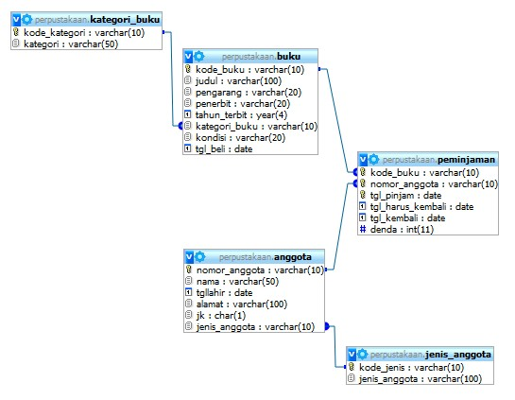

LATIHAN.
- Menampilkan jenis kelamin dan berapa banyaknya dalam anggota?

SELECT jk,count(1) as jumlah
FROM anggota
GROUP BY jk

+------+--------+
| jk | jumlah |
+------+--------+
| L | 2 |
| P | 4 |
+------+--------+

- Menampikan nama anggota dan jenisnya yang mengmbalikan buku tepat waktu?

SELECT a.nama, j.jenis_anggota, p.tgl_harus_kembali,p.tgl_kembali
FROM anggota a
INNER JOIN jenis_anggota j ON j.kode_jenis=a.jenis_anggota
INNER JOIN peminjaman p ON p.nomor_anggota=a.nomor_anggota

WHERE p.tgl_kembali <= p.tgl_harus_kembali
AND p.tgl_kembali<>’0000-00-00’

SELECT a.nama, j.jenis_anggota, p.tgl_harus_kembali,p.tgl_kembali
FROM anggota a, jenis_anggota j, peminjaman p
WHERE j.kode_jenis=a.jenis_anggota
AND p.nomor_anggota=a.nomor_anggota
AND p.tgl_kembali <= p.tgl_harus_kembali
AND p.tgl_kembali<>’0000-00-00’

+-------------------+--------------------+-------------------+-------------+
| nama | jenis_anggota | tgl_harus_kembali | tgl_kembali |
+-------------------+--------------------+-------------------+-------------+
| Halimatus Anita S | Anggota Luar Biasa | 2010-03-23 | 2010-03-23 |
+-------------------+--------------------+-------------------+-------------+
1 row in set (0.00 sec)

NB.
Untuk kondisi tepat waktu boleh menggunakan
WHERE p.tgl_kembali = p.tgl_harus_kembali

- Menmapilkan Buku dan kategorinya yang bukunya dalam kondisi baik?

SELECT b.judul,k.kategori,b.kondisi
FROM buku b, kategori_buku k
WHERE b.kategori_buku=k.kode_kategori
AND upper(b.kondisi)=’BAIK’

SELECT b.judul,k.kategori,b.kondisi
FROM buku b, kategori_buku k
WHERE b.kategori_buku=k.kode_kategori
AND lower(b.kondisi)=’baik’

+--------------------------+-------------+---------+
| judul | kategori | kondisi |
+--------------------------+-------------+---------+
| Dasar Pemrograman | Teknologi | Baik |
| Pemrograman Lanjut | Teknologi | Baik |
| Ilmu alam disekitar kita | Ilmu Alam | baik |
| Sosiologi kita | Ilmu SOsial | baik |
| Sastra Jawa | Sastra | baik |
+--------------------------+-------------+---------+

- Menampilkan kondisi buku dan banyaknya?

SELECT kondisi, count(1) as jumlah
FROM buku
GROUP BY kondisi;

+---------+--------+
| kondisi | jumlah |
+---------+--------+
| Baik | 7 |
+---------+--------+
1 row in set (0.00 sec)

- Menampilkan nama anggota, judul buku yang dendanya yang paling banyak?

SELECT a.nama,b.judul,p.denda
FROM anggota a, buku b, peminjaman p
WHERE p.nomor_anggota=a.nomor_anggota
AND p.kode_buku=b.kode_buku
AND p.denda = (SELECT max(denda) FROM peminjaman)

+-------------------+-------------+-------+
| nama | judul | denda |
+-------------------+-------------+-------+
| Halimatus Anita S | Sastra Jawa | 3000 |
+-------------------+-------------+-------+
1 row in set (0.00 sec)

Perintah yang sintaknya benar tetapi maksudnya salah :

SELECT a.nama,b.judul,max(p.denda)
FROM anggota a, buku b, peminjaman p
WHERE p.nomor_anggota=a.nomor_anggota
AND p.kode_buku=b.kode_buku

Hasilnya salah juga
+-----------------+-------------------+--------------+
| nama | judul | max(p.denda) |
+-----------------+-------------------+--------------+
| Asih widyastuti | Dasar Pemrograman | 3000 |
+-----------------+-------------------+--------------+

- menampilkan 10 data yang paling telambat mengembalikan buku.

SELECT a.nama, j.jenis_anggota, p.tgl_harus_kembali,p.tgl_kembali
FROM anggota a, jenis_anggota j, peminjaman p
WHERE j.kode_jenis=a.jenis_anggota
AND p.nomor_anggota=a.nomor_anggota
AND p.tgl_kembali > p.tgl_harus_kembali
ORDER BY p.tgl_kembali DESC
LIMIT 10;

- menampilkan jenis anggota dan jk beserta banyaknya?

SELECT j.jenis_anggota,a.jk,count(1) as jml
FROM anggota a, jenis_anggota j
WHERE j.kode_jenis=a.jenis_anggota
GROUP BY j.jenis_anggota,a.jk

+--------------------+------+-----+
| jenis_anggota | jk | jml |
+--------------------+------+-----+
| Anggota Biasa | P | 2 |
| Anggota Luar Biasa | L | 1 |
| Anggota Luar Biasa | P | 1 |
| Pengurus | L | 1 |
| Pengurus | P | 1 |
+--------------------+------+-----+

- menampilkan 10 data terbanyak meminjam (terbanyak palingatas)?

SELECT a.nama, count(1) as jml_pinjam
FROM anggota a, peminjaman p
WHERE p.nomor_anggota=a.nomor_anggota
GROUP BY a.nama
ORDER BY jml_pinjam DESC
LIMIT 10;

+-------------------+------------+
| nama | jml_pinjam |
+-------------------+------------+
| Halimatus Anita S | 2 |
| Asih widyastuti | 2 |
| Catur Wiyanti | 2 |
+-------------------+------------+

